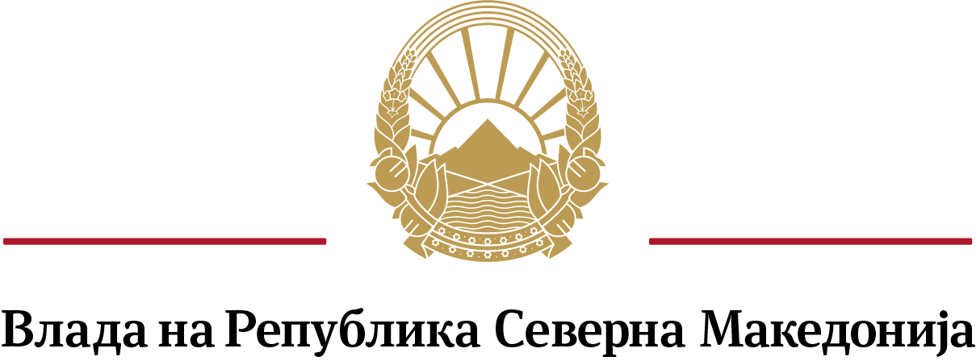

Совет за соработка со и развој на граѓанскиот сектор

Д Е Л О В Н И К

за изменување и дополнување на Деловникот за работа на

Советот за соработка со и развој на граѓанскиот сектор

Скопје, април 2021 година

Врз основа на член 2 став (2) од Одлуката за формирање на Совет за соработка со и развој на граѓанскиот сектор („Службен весник на РМ“ бр.98/16 и 164/17 и „Службен весник на РСМ“ бр.97/19), Советот за соработка со и развој на граѓанскиот сектор, на седницата одржана на .2021 година, донесе

Д Е Л О В Н И К

за изменување и дополнување на Деловникот за работа на

Советот за соработка со и развој на граѓанскиот сектор

Член 1

Во Деловникот за работа на Советот за соработка со и развој на граѓанскиот сектор (бр.37-388/1 од 14.5.2018 година, бр.38-22/1 од 4.7.2019 година и бр.38-29/7 од 28.10.2019 година), во член 2 став (2) по алинеја 11 се додава нова алинеја 12 која гласи: „донесува годишен план за својата работа;“.

Алинеја 12 станува алинеја 13.

Член 2
Во член 24 по став (1) се додава нов став (2) кој гласи: „Пред преминување на точките од дневниот ред, Советот разгледува извештај за реализација на заклучоците од претходната седница, подготвен од Генералниот секретаријат – организациона единица за соработка со граѓанскиот сектор.“
Ставовите (2), (3), (4), (5), (6), (7) и (8) стануваат ставови (3), (4), (5), (6), (7), (8) и (9).

Член 3

Во член 30 став (1) по точка 5) се додава нова точка 6) која гласи: „се грижи за обезбедување финансиски средства за спроведување на активностите и видливост на работата на Советот;“.

Точката 6) станува точка 7).

Член 4
Овој деловник влегува во сила со денот на донесувањето.

Бр. Претседателка на Советот
2021 година за соработка со и развој на граѓанскиот сектор
С к о п ј е Фани Каранфилова Пановска

О б р а з л о ж е н и е

Работата на Советот за соработка со и развој на граѓанскиот сектор беше анализирана со експертска поддршка на проектот „Техничка поддршка за унапредување на овозможувачката околина за граѓанските организации во Република Северна Македонија“, финансиран од Европската Унија, а на 17 и 23.2.2021 година проектот организираше две еднодневни работилници за членовите на Советот, за унапредување на правната рамка и методите на неговата работа. Врз основа на експертското мислење, дискусијата на работилниците и расправата на 30.седница на Советот, одржана на 15.3.2021 година, Советот препорача измени и дополнувања на Одлуката за формирање на Совет за соработка со и развој на граѓанскиот сектор во неколку сегметни, и тоа: името на советодавното тело да се измени во Совет за соработка меѓу Владата и граѓанското општество, да се прецизираат надлежностите утврдени во член 2 од Одлуката, а престанокот на членување во Советот, наместо отсуство од три седници во текот на една година, да се предвиди поради отсуство од три последователни седници на Советот. Овие измени ќе бидат соодветно имплементирани во Деловникот за работа на Советот, по донесување на Одлуката за изменување и дополнување на Одлуката за формирање на Совет за соработка со и развој на граѓанскиот сектор.
Истовремено, Советот на 30.седница заклучи да го измени Деловникот за својата работа, со воведување Годишен план за работа, седниците да започнуваат со Извештај за реализација на заклучоците од претходната седница на Советот и да се предвиди Генералниот секретаријат – организациона единица за соработка со граѓанскиот сектор да се грижи за обезбедување финансиски средства за спроведување на активностите и видливост на работата на Советот.

ИЗВОД НА ОДРЕДБИ НА ДЕЛОВНИКОТ ШТО СЕ МЕНУВААТ

Член 2
(1) Советот е формиран со решение на Владата на Република Северна Македонија (во натамошниот текст: Владата) бр.24-3999/1 од 3.4.2018 година, а врз основа на член 3 од Одлуката за формирање на Совет за соработка со и развој на граѓанскиот сектор („Службен весник на РМ“ бр.98/16 и 164/17).
(2) Советот ги врши следните работи:
- учествува во следење и анализирање на јавната политика која се однесува и/или влијае на развојот на граѓанскиот сектор и соработката на граѓанскиот сектор со Владата и органите на државната управа;
- предлага иницијативи за донесување на нови или изменување и дополнување на постојните прописи за унапредување на правната и институционалната рамка за делување на организациите;
- дава мислење по предлози на закони, стратегии, програми и други правни акти кои се однесуваат или влијаат на развојот и на делувањето на граѓанскиот сектор во следните области: развој на граѓанскиот сектор, демократија и владеење на правото, промоција и заштита на човековите права и антидискриминација, економски и одржлив развој, наука, образование и доживотно учење, млади, социјална заштита и заштита на деца, заштита на маргинализираните лица, родова еднаквост, заштита на здравјето, земјоделство и рурален развој, култура, медиуми и информатичко општество, заштита на животната средина, спорт и ЕУ интеграции и политики;
- го поттикнува унапредувањето на соработката и градењето на партнерски односи на Владата и органите на државната управа со граѓанскиот сектор преку воспоставување структурен дијалог на граѓанскиот сектор со Владата;
- учествува во подготовката, како и учествува во следењето на спроведувањето на Стратегијата за соработка на Владата со граѓанскиот сектор и Акцискиот план за спроведувањето на Стратегијата;
- дава мислење на годишно ниво за реализација на Стратегијата за соработка на Владата со граѓанскиот сектор, по добиените извештаи/анализи/евалуации од Генералниот секретаријат - организациона единица за соработка со граѓанскиот сектор;
- учествува во следење и анализирање на вклученоста на организациите во процесот на креирање на јавната политика во следните области: развој на граѓанскиот сектор, демократија и владеење на правото, промоција и заштита на човековите права и антидискриминација, економски и одржлив развој, наука, образование и доживотно учење, млади, социјална заштита и заштита на деца, заштита на маргинализираните лица, родова еднаквост, заштита на здравјето, земјоделство и рурален развој, култура, медиуми и информатичко општество, заштита на животната средина, спорт и ЕУ интеграции и политики, преку доставените извештаи за спроведени консултации од страна на органите на државната упава и дава препораки за нејзино унапредување;
- ги спроведува постапките за номинирање и избор на претставници од граѓанскиот сектор во работните групи за изработка на јавните политики, комисиите, комитетите, советодавните тела и други форми на учество по барање на Владата и органите на државната управа или по барање и иницијатива на организациите;
- дава предлози при планирањето и специфичните приоритети за финансирање на активности на организациите од Буџетот на Република Северна Македонија;
- ги разгледува годишните извешта на Владата и органите на државната управа за финансираните програми и проекти на организациите и дава препораки;
- разгледува предлози на организации и зазема ставови по прашањата од негова надлежност;
- усвојува годишен извештај за својата работа за претходната година, што го објавува на веб страната на Генералниот секретаријат - организациона единица за соработка со граѓанскиот сектор и го доставува до Владата и јавноста за информирање.

Член 24
(1) Советот работи врз основа на утврдениот дневен ред.
(2) На предлог на претседателот или член на Советот, Советот може да определи работно тело на Советот или стручни лица од определени области да подготват материјал по одделна точка од дневниот ред. Стручните лица може да учествуваат во работата на Советот, заради давање мислење по прашањата што се на дневниот ред на седницата, без право да одлучуваат.
(3) На почетокот на расправата по точките од дневниот ред предлагачот може да даде кратко усно образложение по материјалот.
(4) Претседателот на Советот може да предложи да се ограничи времетраењето на излагањето и дискусиите по одделни материјали. Советот одлучува за ограничување на времетраењето на излагањето и дискусиите со мнозинство гласови од присутните членови.
(5) По завршување на расправата по секое прашање за кое е расправано на седницата, Советот донесува заклучоци. Заклучоците ги формулира претседателот на Советот.
(6) Советот одлучува со мнозинство гласови од присутните членови, ако со овој деловник не е предвидено посебно мнозинство.
(7) За работите од член 2 став (2) алинеји 2, 3, 5, 6, 8 и 9 на овој деловник Советот одлучува со мнозинство гласови од вкупниот број членови, при што треба да има мнозинство гласови од вкупниот број членови од редот на организациите.
(8) Советот одлучува со јавно гласање, со кревање рака. По исклучок, Советот може да одлучи определена одлука да се донесе со тајно гласање. Тајното гласање се врши со гласачки ливчиња, со еднаква големина и иста боја.

Член 30
(1) Административно-техничките работи на Советот ги врши Генералниот секретаријат на Владата- организациона едниница за соработка со граѓанскиот сектор, која:.
- му помага на претседателот на Советот во подготвувањето и организирањето на седниците на Советот;
- ги подготвува записниците од седниците на Советот;
- подготвува годишен извештај за работа на Советот за претходната година;
- одржува електронска база на податоци за работата на Советот, ги објавува дневниот ред и записниците од седниците на Советот;
- се грижи за стручно-организационите прашања и за унапредување на работата на Советот;
- му помага на претседателот на Советот во спроведувањето на одредбите на овој деловник.

